Acessar o site

<https://mqtt.iot01.com/apps/mqttfx/1.7.1/>

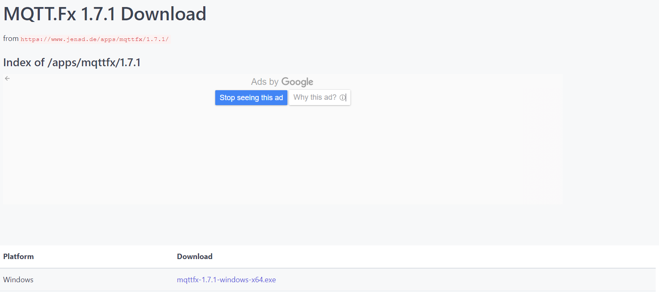

Executar arquivo

Next -> next

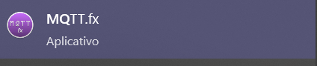

Clicar no documentinho



Vai virar um raiozinho



Digitar o broker publico, que é o test.mosquitto.org



Clicar em connect

Se der certo vai ficar verde o ícone de cadeado

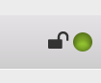

Acessar o caminho:

C:\Users\admin\AppData\Local\MQTT-FX\scripts\

copiar script em js (02__Dados.js) tem dois underline çaporra

feche o programa

abra novamente o programa

conecte novamente

na aba scripts selecione “Dados”

clique em executar

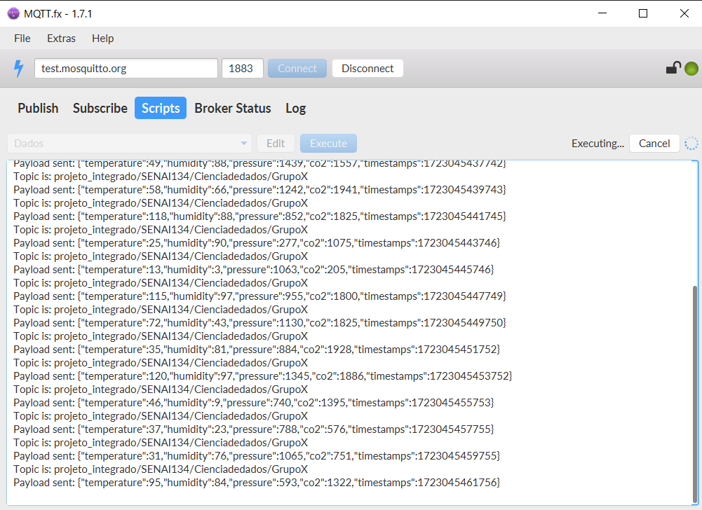

Clique em subscribe

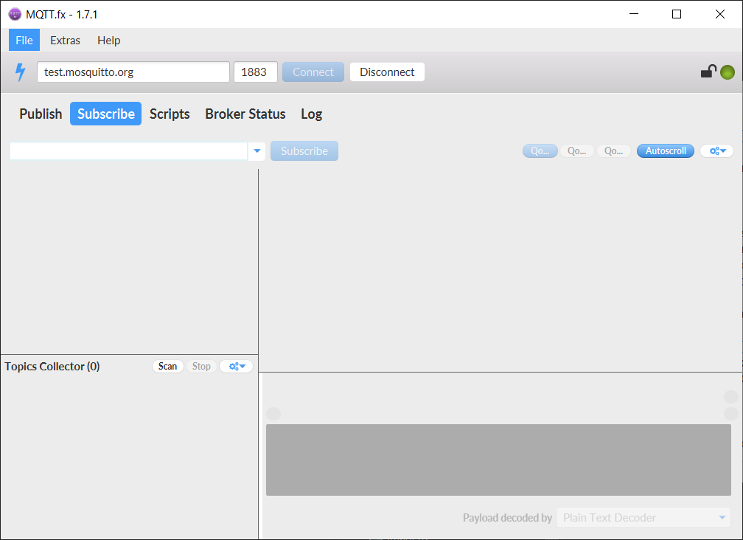

Adicione o tópico:

projeto_integrado/SENAI134/Cienciadedados/GrupoX

e clique em subscribe

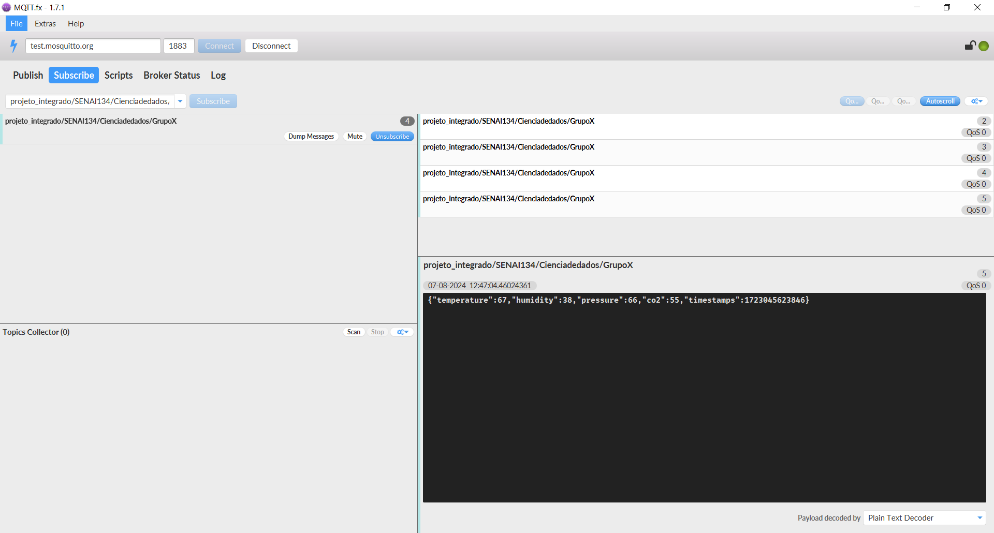

abra a pasta onde esta o arquivo app.py e no caminho digite cmd

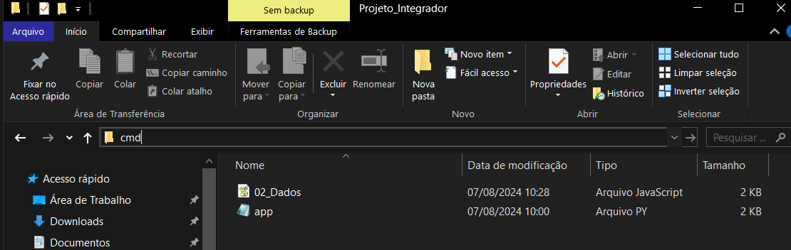

*verificar se as variáveis de ambiente do python estão corretas*

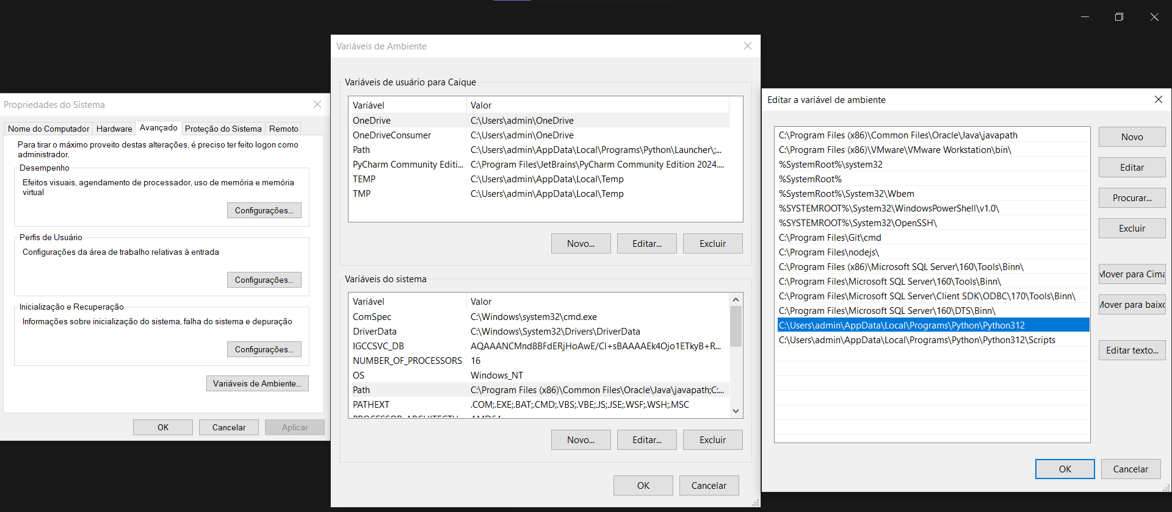

C:\Users\admin\AppData\Local\Programs\Python\Python312

C:\Users\admin\AppData\Local\Programs\Python\Python312\Scripts

Instalar flask e o flask

pip install paho-mqtt flask

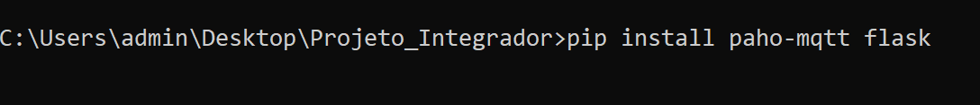

Verificar se o programa mqtt.fx esta executando o script ainda, se não estiver, execute novamente

Digite o comando python ./app.py

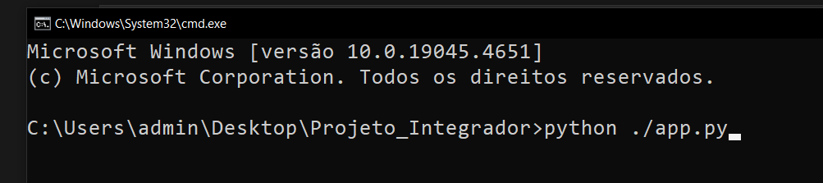

Permitir acesso

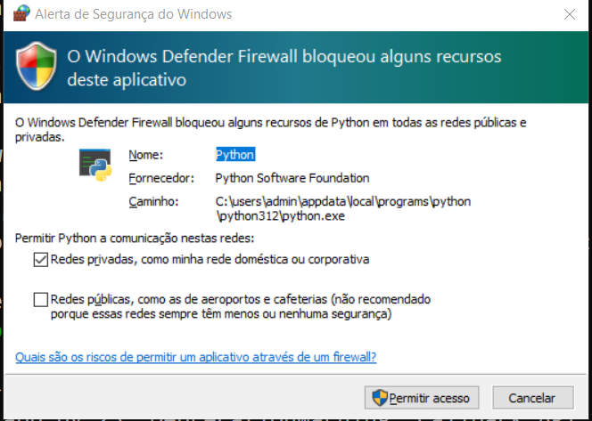

Abra a página localhost:5000/data no navegador

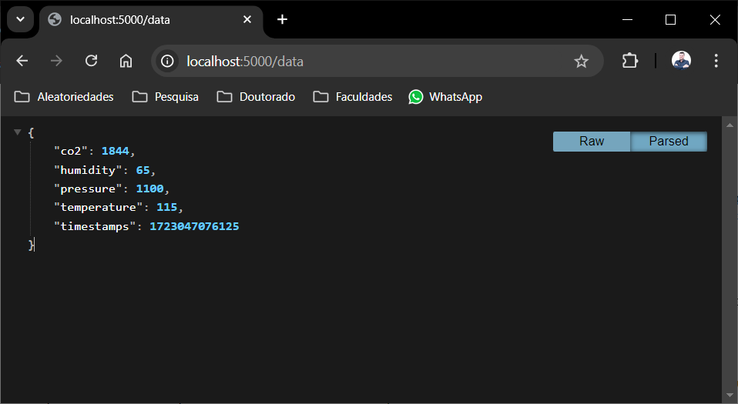

Precisa ficar dando get para atualizar os dados na tela

Alterar o script em js para alterar o tempo que desejar para a coleta de dados ou então só salvar no banco quando tiver alteração